###### МИНИСТЕРСТВО НАУКИ И ВЫСШЕГО ОБРАЗОВАНИЯ РОССИЙСКОЙ ФЕДЕРАЦИИ

###### ФЕДЕРАЛЬНОЕ ГОСУДАРСТВЕННОЕ АВТОНОМНОЕ ОБРАЗОВАТЕЛЬНОЕ УЧРЕЖДЕНИЕ ВЫСШЕГО ОБРАЗОВАНИЯ

###### НОВОСИБИРСКИЙ НАЦИОНАЛЬНЫЙ ИССЛЕДОВАТЕЛЬСКИЙ ГОСУДАРСТВЕННЫЙ УНИВЕРСИТЕТ

###### Факультет информационных технологий

**Кафедра параллельных вычислений**

**ОТЧЕТ**

**О ВЫПОЛНЕНИИ ЛАБОРАТОРНОЙ РАБОТЫ**

«Параллельная реализация решения системы линейных алгебраических уравнений с помощью MPI»

студента 2 курса, 21203 группы

**Неретина Степана Ивановича**

Направление 09.03.01 – «Информатика и вычислительная техника»

Преподаватель:

А.Ю. Власенко

Новосибирск 2023

**СОДЕРЖАНИЕ**

Цель 3

Задание 4

Ход работы 5

Заключение6

Приложение 1. Листинг программы вариант1  12

Приложение 2. Листинг программы вариант 2 14

Приложение 3. Листинг программы вариант 3 18

Приложение 4. Один из выводов сбора времени 21

# Цель

Разобраться с базовыми возможностями работы с библиотекой MPI на примере распараллеливания одной задачи.

# ЗАДАНИЕ

I Написать 3 программы, каждая из которых рассчитывает число s по двум данным векторам a и b равной длины N в соответствии со следующим двойным циклом:

for (i = 0; i < N; i++)

for(j = 0; j < N; j++)

s += a[i] * b[j];

a) последовательная программа

b) параллельная, использующая коммуникации типа точка-точка (MPI_Send, MPI_Recv)

c) параллельная, использующая коллективные коммуникации (MPI_Scatter, MPI_Reduce, MPI_Bcast)

II Замерить время работы последовательной программы и параллельных на 2, 4, 8, 16, 24 процессах. Рекомендуется провести несколько замеров для каждого варианта запуска и выбрать минимальное время.

III Построить графики времени, ускорения и эффективности.

IV Составить отчет, содержащий исходные коды разработанных программ и построенные графики.

# Ход работы

В ходе работы были реализованы 3 версии программы и замерено время работы.

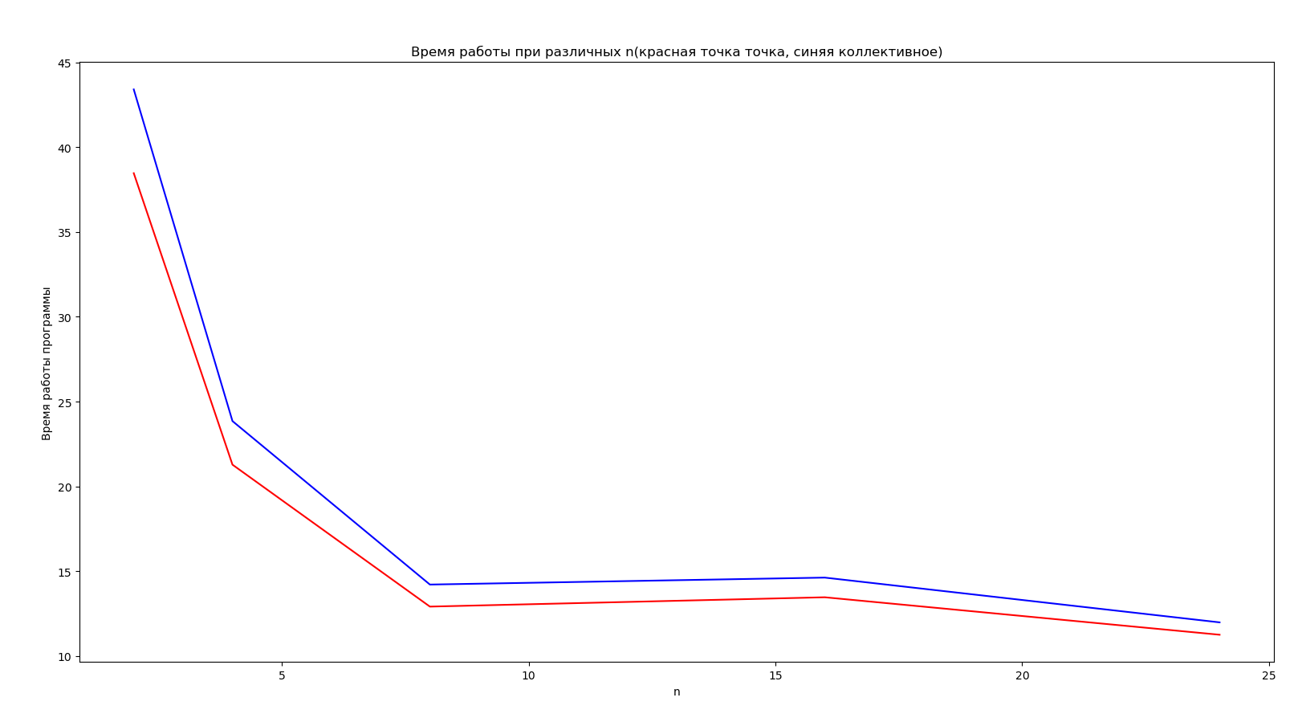

Ускорение программы и эффективность при различных n:

n = 2

2,25 – Точка точка

2,001 - Коллективное

Точка точка, коллективное

Эффективность (112,5 100,05)

n = 4

4,083 – Точка точка

3,643 - Коллективное

Точка точка, коллективное

Эффективность (102,07 91,07)

n = 8

6,731 – Точка точка

6,11 - Коллективное

Точка точка, коллективное

Эффективность (84,13 76,37)

n = 16

6,45 – Точка точка

5,94 - Коллективное

Точка точка, коллективное

Эффективность (40,31 37,12)

n = 24

7,72 – Точка точка

7,25 - Коллективное

Точка точка, коллективное

Эффективность (32,16 30,20)

Точка точка

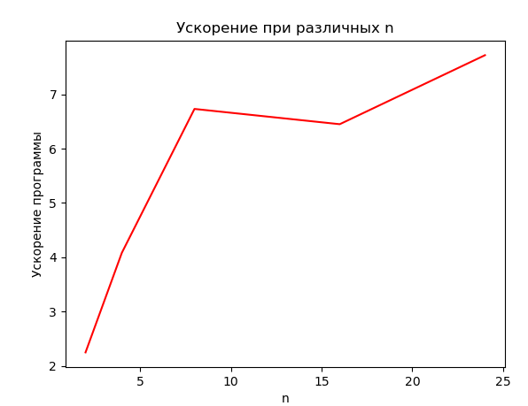

\

Коллективное

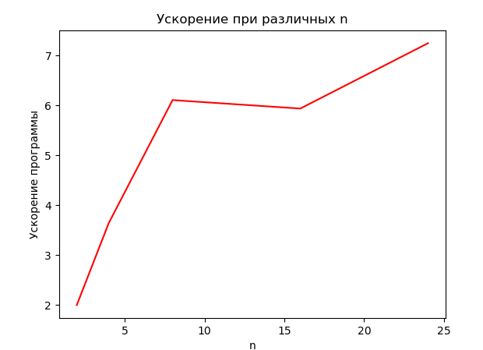

Эффективность

точка точка

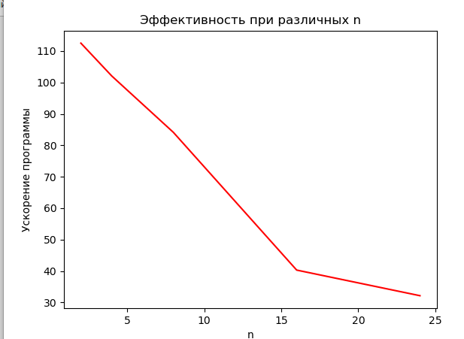

коллективное

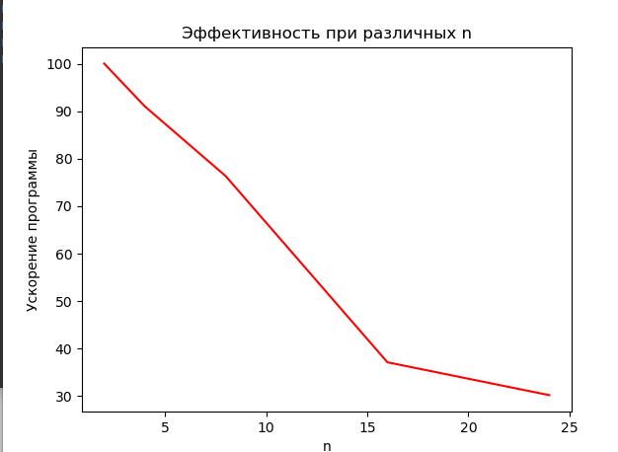

# Заключение

Познакомились с базовыми принципами распараллеливания программ при помощи MPI. Сделан вывод о том, что распараллеливание программы может существенно ускорить скорость выполнения

# **Приложение 1. Листинг программы вариант 1**

#include <cstdio>

#include <random>

#include <iostream>

using namespace std;

inline int VECTOR_SIZE = 150000;

inline int generateRandomInRange(int a, int b) {

random_device rd;

uniform_int_distribution gen(a, b);

return gen(rd);

}

void fill_vector_values(int *vec){

for(size_t i = 0; i < VECTOR_SIZE; i++){

vec[i] = generateRandomInRange(1, 100);

}

}

void print_vec(int *vec){

for(size_t i = 0; i < VECTOR_SIZE; i++){

std::cout << vec[i] << endl;

}

std::cout << "---------" << std::endl;

}

int calculate(const int *vec1, const int *vec2){

int res = 0;

for (int i = 0; i < VECTOR_SIZE; i++){

for (int j = 0; j < VECTOR_SIZE; j++){

// std::cout << i << " " << j << endl;

res += vec1[i] * vec2[j];

}

//std::cout << std::endl;

}

return res;

}

int main(int argc, char** argv) {

std::cout << VECTOR_SIZE << endl;

auto *vec1 = new int[VECTOR_SIZE];

auto *vec2 = new int[VECTOR_SIZE];

fill_vector_values(vec1);

fill_vector_values(vec2);

auto res = calculate(vec1, vec2);

std::cout << res;

delete []vec1;

delete []vec2;

}

# **Приложение 2. Листинг программы вариант 2**

#include <iostream>

#include "mpi.h"

#include <random>

#include <cassert>

using namespace std;

//#define VECTOR_SIZE 200000

#define VECTOR_SIZE 150000

inline int generateRandomInRange(int a, int b) {

random_device rd;

uniform_int_distribution gen(a, b);

return gen(rd);

}

void fill_vector_values(int *vec){

for(size_t i = 0; i < VECTOR_SIZE; i++){

vec[i] = generateRandomInRange(1, 100);

}

}

void print_vec(int *vec, int n){

for(size_t i = 0; i < n; i++){

std::cout << vec[i] << endl;

}

}

int calculate(const int *vec1, const int *vec2){

int res = 0;

for (int i = 0; i < VECTOR_SIZE; i++){

for (int j = 0; j < VECTOR_SIZE; j++){

res += vec1[i] * vec2[j];

}

}

return res;

}

int main(int argc, char **argv){

int rank, size;

int VEC_SIZE = VECTOR_SIZE;

MPI_Init(&argc, &argv);

MPI_Comm_size(MPI_COMM_WORLD, &size);

MPI_Comm_rank(MPI_COMM_WORLD, &rank);

size_t sub_size = VEC_SIZE / size;

size_t rest = VEC_SIZE % size;

int result = 0;

auto* received_vec1 = new int[sub_size];

auto* received_vec2 = new int[VECTOR_SIZE];

if(rank == 0){

std::cout << sub_size << " " << rest << endl;

auto *vec1 = new int[VECTOR_SIZE];

auto *vec2 = new int[VECTOR_SIZE];

fill_vector_values(vec1);

fill_vector_values(vec2);

for(size_t i = 1; i < size; i++) {

//std::cout << sub_size*i << endl;

MPI_Send(&vec1[sub_size*i], int(sub_size), MPI_INT, (int)i, (int)i, MPI_COMM_WORLD);

MPI_Send(vec2, int(VEC_SIZE), MPI_INT, (int)i, (int)i, MPI_COMM_WORLD);

}

for(size_t i = 0; i < rest; i++){

//std::cout << sub_size*size + i << endl;

if(i == 0){

for(size_t j = 0; j < VECTOR_SIZE; j++){

result += vec1[sub_size*size + i]*vec2[j];

}

continue;

}

MPI_Send(&vec1[sub_size*size + i], 1, MPI_INT, (int)i, (int)i, MPI_COMM_WORLD);

MPI_Send(vec2, VEC_SIZE, MPI_INT, (int)i, (int)i, MPI_COMM_WORLD);

}

for(size_t i = 0; i < sub_size; i++){

int fixed_el = vec1[i];

//std::cout << i << endl;

for(size_t j = 0; j < VECTOR_SIZE; j++){

result += fixed_el*vec2[j];

}

}

for(size_t i = 1; i < size; i++){

int local_res;

MPI_Recv(&local_res, 1, MPI_INT, MPI_ANY_SOURCE, (int)i, MPI_COMM_WORLD, MPI_STATUS_IGNORE);

result += local_res;

}

std::cout << "Result " << result << endl;

//std::cout << "calculate " << calculate(vec1, vec2) << endl;

delete []vec1;

delete []vec2;

}

if(rank != 0){

MPI_Recv(received_vec1, (int)sub_size, MPI_INT, 0, rank, MPI_COMM_WORLD, MPI_STATUS_IGNORE);

MPI_Recv(received_vec2, VEC_SIZE, MPI_INT, 0, rank, MPI_COMM_WORLD, MPI_STATUS_IGNORE);

int curr_res = 0;

for(size_t i = 0; i < sub_size; i++){

int fixed_el = received_vec1[i];

for(size_t j = 0; j < VECTOR_SIZE; j++){

curr_res += fixed_el*received_vec2[j];

}

}

if(rank + 1 <= rest){

MPI_Recv(received_vec1, (int)sub_size, MPI_INT, 0, rank, MPI_COMM_WORLD, MPI_STATUS_IGNORE);

MPI_Recv(received_vec2, VEC_SIZE, MPI_INT, 0, rank, MPI_COMM_WORLD, MPI_STATUS_IGNORE);

for(size_t i = 0; i < sub_size; i++){

int fixed_el = received_vec1[i];

for(size_t j = 0; j < VECTOR_SIZE; j++){

curr_res += fixed_el*received_vec2[j];

}

}

}

MPI_Send(&curr_res, 1, MPI_INT, 0, rank, MPI_COMM_WORLD);

}

delete []received_vec1;

delete []received_vec2;

MPI_Finalize();

return 0;

}

# **Приложение 3. Листинг программы вариант 3**

#include <iostream>

#include "mpi.h"

#include <random>

#include <cassert>

using namespace std;

//#define VECTOR_SIZE 200000

#define VECTOR_SIZE 150000

inline int generateRandomInRange(int a, int b) {

random_device rd;

uniform_int_distribution gen(a, b);

return gen(rd);

}

void fill_vector_values(int *vec) {

for (size_t i = 0; i < VECTOR_SIZE; i++) {

vec[i] = generateRandomInRange(1, 100);

}

}

std::string print_vec(int *vec, int n) {

std::string buffer;

for (size_t i = 0; i < n; i++) {

buffer.append(to_string(vec[i]));

buffer.append(", ");

}

return buffer;

}

int calculate(const int *vec1, const int *vec2) {

int res = 0;

for (int i = 0; i < VECTOR_SIZE; i++) {

for (int j = 0; j < VECTOR_SIZE; j++) {

res += vec1[i] * vec2[j];

}

}

return res;

}

int main(int argc, char **argv) {

int rank, size;

MPI_Init(&argc, &argv);

MPI_Comm_size(MPI_COMM_WORLD, &size);

MPI_Comm_rank(MPI_COMM_WORLD, &rank);

size_t sub_size = VECTOR_SIZE / size;

size_t rest = VECTOR_SIZE % size;

int result = 0;

int *vec1 = NULL;

auto *received_vec1 = new int[sub_size];

auto *vec2 = new int[VECTOR_SIZE];

if (rank == 0) {

vec1 = new int[VECTOR_SIZE];

fill_vector_values(vec1);

fill_vector_values(vec2);

// std::cout << "generated data : vec1 : {" << print_vec(vec1, VECTOR_SIZE) << "}, vec2 : {"

// << print_vec(vec2, VECTOR_SIZE) << "}" << std::endl;

}

// send parts vec1 to processes(includes 0 root process)

MPI_Scatter(vec1, sub_size, MPI_INT, received_vec1, sub_size, MPI_INT, 0, MPI_COMM_WORLD);

//send vec2 to all processes

MPI_Bcast(vec2, (int) VECTOR_SIZE, MPI_INT, 0, MPI_COMM_WORLD);

// std::cout << "rank is : " << rank << ", left : {" << print_vec(received_vec1, sub_size) << "}, right : {"

// << print_vec(vec2, VECTOR_SIZE) << "}" << std::endl;

// calculate part of vec1 in some process

int curr_res = 0;

for (size_t i = 0; i < sub_size; i++) {

for (size_t j = 0; j < VECTOR_SIZE; j++) {

curr_res += received_vec1[i] * vec2[j];

}

}

//summ all calculations

MPI_Reduce(&curr_res, &result, 1, MPI_INT, MPI_SUM, 0, MPI_COMM_WORLD);

if (rank == 0) {

std::cout << "Result " << result << endl;

//std::cout << "calculate " << calculate(vec1, vec2) << endl;

delete[]vec1;

}

delete[] received_vec1;

delete[] vec2;

MPI_Finalize();

return 0;

}

# **Приложение 4. Один из выводов сбора времени**

--- 86.90033507347107 seconds ---

Starting with n: 2

--- 38.4712233543396 seconds ---

--- 43.41948199272156 seconds ---

===========================

===========================

===========================

Starting with n: 4

--- 21.284065008163452 seconds ---

--- 23.857536792755127 seconds ---

===========================

===========================

===========================

Starting with n: 8

--- 12.917084455490112 seconds ---

--- 14.211663722991943 seconds ---

===========================

===========================

===========================

Starting with n: 16

--- 13.469727516174316 seconds ---

--- 14.623409271240234 seconds ---

===========================

===========================

===========================

Starting with n: 24

--- 11.256603002548218 seconds ---

--- 11.98368215560913 seconds ---

===========================

===========================

===========================